Gambaran Sanitasi Lingkungan di Puskesmas Tengaran Kabupaten Semarang Tahun 2016-2018

Rahmadani Dara Ayuningtyas¹, Budiyono², Nikie Astorina Yunita Dewanti²

¹Mahasiswa S1 Kesehatan Masyarakat Fakultas Kesehatan Masyarakat Universitas Diponegoro
²Staf Pengajar S1 Kesehatan Masyarakat Fakultas Kesehatan Masyarakat Universitas Diponegoro

ABSTRAK
Latar Belakang: Lingkungan mempunyai andil yang paling besar terhadap status kesehatan. Sanitasi lingkungan merupakan faktor penting yang harus diperhatikan, terutama pengelolaan sampah rumah tangga, pengelolaan limbah cair rumah tangga, kepemilikan air bersih dan kepemilikan jamban. Sanitasi lingkungan merupakan salah satu factor terkait dalam kejadian diare.
Metode: Tujuan penelitian ini adalah untuk mendiskripsikan kondisi sanitasi lingkungan di Puskesmas Tengaran Kabupaten Semarang tahun 2016-2018. Penelitian ini termasuk penelitian observasional dengan pendekatan cross sectional dan menggunakan analisis deskriptif. Variable dalam penelitian ini adalah cakupan pengelolaan sampah rumah tangga, cakupan pengelolaan limbah cair rumah tangga, cakupan kepemilikan air bersih dan cakupan kepemilikan jamban. Sampel dari penelitian ini adalah data sekunder terkait dengan kejadian diare dan sanitasi lingkungan di Puskesmas Tengaran tahun 2016-2018.
Hasil: Hasil dari penelitain ini menunjukan bahwa pada tahun 2016-2018 cakupan pengelolaan sampah rumah tangga tertinggi berada di Desa Tengaran (91,8%), Desa Tegalrejo (87,6%), Desa Tengaran (98,5%). Pada tahun 2016-2018 cakupam pengelolaan limbah cair rumah tangga tertinggi berada di Desa Butuh (88,6%), Desa Bener (81,7%), Desa Tegalrejo (90,3). Pada tahun 2016-2018 cakupan kepemilikan air bersih tertinggi berada di Desa Patemon (100%, 100%, 96%). Pada tahun 2016-2018 cakupan kepemilikan jamban tertinggi berada di Desa Patemon (100%, 100%, 96,5%).
Kesimpulan: Sanitasi lingkungan (pengelolaan sampah rumah tangga, pengelolaan limbah cair, kepemilikan air bersih, kepemilikan jamban) sudah tergolong baik. Sanitasi lingkungan di Puskesmas Tengaran tahun 2016-2018 merupakan salah satu faktor yang terkait dengan kejadian diare di Puskesmas Tengaran Kabupaten Semarang Tahun 2016-2018
Kata Kunci: Sanitasi Lingkungan, Puskesmas Tengaran, Deskriptif

ABSTRACT
Title: DIARRHEA AND ENVIRONMENTAL SANITATION IN TENGARAN HEALTH CENTER SEMARANG DISTRICT, 2016-2018
Background: The environment has the biggest contribution to health status. Environmental sanitation is an important factor that must be considered, especially management of household waste, management of household wastewater, ownership of clean water and ownership of latrines. Environmental sanitation is one of the factors in the incidence of diarrhea.
Method: The purpose of this study was to describe the conditions of environmental sanitation at the Tengaran Health Center Semarang Regency in 2016-2018. This study is an observational study with a cross sectional approach and used descriptive analysis. Variables in this study are coverage of household waste management, coverage of household wastewater management, coverage of ownership of clean water and coverage of latrine ownership. The sample from this study is secondary data related to the incidence of diarrhea and environmental sanitation in Tengaran Health Center in 2016-2018.
Result: The results of this study show that in 2016-2018 the highest coverage of household waste management was in Tengaran Village (91.8%), Tegalrejo Village (87.6%), Tengaran Village (98.5%). In 2016-2018, the highest level of household wastewater management was in the Need Village (88.6%), Bener Village (81.7%), Tegalrejo Village (90.3). In 2016-2018 the highest coverage of clean water ownership was in Desa Patemon (100%, 100%, 96%). In 2016-2018 the highest latrine ownership coverage was in Patemon Village (100%, 100%, 96.5%).
Conclusion: Environmental sanitation (management of household waste, management of household wastewater, ownership of clean water, ownership of latrines) has been classified as good. Environmental sanitation in Tengaran Puskesmas in 2016-2018 is one of the factors associated with the incidence of diarrhea in the Tengaran Semarang Health Center in 2016-2018
Keywords: Environmental Sanitation, Tengaran Health Center, Descriptive

PENDAHULUAN
Di Jawa Tengah pada tahun 2017 persentase penduduk dengan akses air minum layak sebesar 79,16, menurun dibandingkan capaian tahun 2016 yaitu 81,44 persen. Sedangkan capaian penduduk dengan akses sanitasi layak (jamban sehat) pada tahun 2017 adalah 85,3 persen, lebih tinggi dibandingkan dengan capaian tahun 2016 yang sebesar 77,60 persen. Untuk persentase rumah tangga ber-PHBS tahun 2017, sedikit lebih tinggi dari target Renstra yaitu 75,4 persen.7,12.
Cakupan rumah tangga yang berperilaku hidup bersih dan sehat pada tahun 2016 di Kabupaten Semarang sebanyak 81,1 %. Cakupan ini mengalami kenaikan jika dibandingkan tahun 2016 sebanyak 68,6 %. Persentase rumah sehat di Kabupaten Semarang tahun 2017 sebesar 85,29 %. Persentase ini masih jauh dibawah target rumah sehat yaitu 95 %. Namun meningkat bila dibandingkan persentase rumah sehat tahun 2016 yang sebesar 84,16 %. Belum dapat tercapainya target disebabkan oleh masih adanya rumah yang belum memiliki jamban, sarana air bersih dan kebersihan lingkungan pekarangan yang kurang terjaga. Kondisi ini sangat erat dengan masih kurangnya kesadaran masyarakat untuk memiliki sarana sanitasi dan karena faktor ekonomi .13
Penduduk Kabupaten Semarang yang memiliki akses sanitasi yang layak pada tahun 2017 sebesar 86,7 % (877.047 orang), meningkat bila dibandingkan tahun 2016 sebesar 86,04 % (865.237 orang), Sarana sanitasi yang dimiliki oleh penduduk terdiri dari beberapa macam jenis jamban, diantaranya 94,81 % menggunakan jamban komunal, 96,85 % menggunakan jamban leher angsa, 92,28 % menggunakan jamban plengsengan dan 88,4% menggunakan jamban cemplung.14
Beberapa faktor risiko yang berkaitan dengan kejadian diare diantaranya adalah faktor lingkungan, faktor sosiodemografi, faktor ekonomi, faktor perilaku dan pelayanan masyarakat. Faktor lingkungan meliputi ketersediaan air bersih, tempat pembuangan sampah, kondisi saranan pembuangan air limbah, ketersediaan jamban. Faktor sosiodemografi meliputi umur dan status gizi. Sedangkan faktor perilaku meliputi hygiene perorangan dan sanitasi makanan.9
Lingkungan mempunyai andil yang paling besar terhadap status kesehatan yang disusul oleh perilaku. Kesehatan lingkungan adalah kondisi atau keadaan lingkungan optimum yang berpengaruh positif terhadap perwujudan status kesehatan optimum. Sanitasi lingkungan merupakan faktor penting yang harus diperhatikan, terutama sarana air bersih, ketersediaan jamban, pengolahan air limbah, pembuangan sampah, dan pencemaran tanah. Selain sanitasi lingkungan, sanitasi perorangan juga penting untuk menjaga kesehatan lingkungan. PHBS merupakan upaya untuk memberdayakan anggota rumah tangga agar sadar, mau, dan mampu melakukan PHBS dalam memelihara dan meningkatkan kesehatannya, mencegah risiko terjadinya penyakit dan melindungi diri dari ancaman penyakit serta berperan aktif dalam gerakan kesehatan masyarakat.

MATERI DAN METODE
Jenis penelitian ini adalah penelitian deskriptif. Rancangan pada penelitian ini adalah penelitian cross sectional yang merupakan penelitian dengan cara pengumpulan data dilakukan pada satu waktu sekaligus. Tujuan rancangan penelitian ini adalah untuk mengambarkan atau mendeskripsikan kejadian penyakit diare dan kondisi sanitasi lingkungan di wilayah kerja Puskesmas Tengaran Kabupaten Semarang tahun 2016-2018.
Variabel pada penelitian ini adalah kejadian penyakit diare, pengelolaan limbah cair rumah tangga dan pengelolaan sampah rumah tangga. Populasi dalam penelitian ini adalah seluruh warga yang tinggal menetap di desa-desa wilayah kerja Puskesmas Tengaran, Kabupaten Semarang pada tahun 2016-2018. Sedangkan sampel pada penelitian ini adalah jumlah penduduk di wilayah kerja Puskesmas Tengaran, Kabupaten Semarang yang tercatat sebagai penderita penyakit diare pada periode tahun 2016-2018.

HASIL DAN PEMBAHASAN
Cakupan Pengelolaan Sampah Rumah Tangga Tahun 2016-2018
Gambar 1 merupakan hasil dari pengolahan data sekunder. Data sekunder yang digunakan merupakan profil kesehatan Puskesmas Tengaran pada tahun 2016, tahun 2017, dan tahun 2018. Angka yang tersaji di grafik batang merupakan cakupan pengelolaan sampah rumah tangga di wilayah kerja Puskesmas Tengaran Kabupaten Semarang Tahun 2016-2018. Jumlah cakupan pengelolaan sampah rumah tangga disajikan dalam bentuk persentase. Persentase cakupan pengelolaan sampah rumah tangga didapat dari hasil pembagian jumlah rumah setiap desa yang sudah memenuhi syarat didalam pengelolaan sampah dengan jumlah seluruh rumah yang terdapat di salahsatu desa, kemudian dikali dengan angka 100%. Proses perhitungan tersebut dilakukan kembali untuk setiap desa yang berada di wilayah kerja Puskesmas Tengaran.
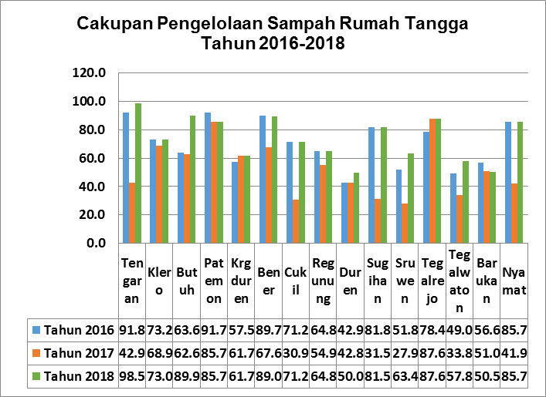Gambar 1 Cakupan pengelolaan sampah rumah tangga tahun 2016-2018
Gambar 1 menunjukkan bahwa cakupan pengelolaan sampah rumah tangga tertinggi pada tahun 2016, tahun 2017, tahun 2018 berada di Desa Tengaran (91,8%), Desa Tegalrejo (87,6%), Desa Tengaran (98,5%). Untuk cakupan pengelolaan sampah rumah tangga terendah pada tahun 2016, tahun 2017, tahun 2018 berada di Desa Duren (42,9%), Desa Sruwen (27,9%), Desa Duren (50%). Selama 3 tahun (206-2018) Desa Tengaran merupakan desa tertinggi didalam cakupan pengelolaan sampah rumah tangga yaitu sebesar 98,5% yang terjadi di tahun 2018. Desa Sruwen merupakan desa terendah didalam cakupan pengelolaan sampah rumah tangga yaitu sebesar 27,9% yang terjadi di tahun 2017.
Pada tahun 2016-2018 cakupan pengelolaan sampah rumah tangga di Desa Karangduren, Desa Tegalrejo mengalami kenaikan setiap tahunnya. Pada tahun 2016 cakupan pengelolaan sampah rumah tangga di Desa Karangduren sebesar 57,5%, tahun 2017 sebesar 61,7% kemudian di tahun 2018 sebesar 61,7%. Pada tahun 2016 cakupan pengelolaan sampah rumah tangga di Desa Tegalrejo sebesar 78,4%, tahun 2017 sebesar 87,6% kemudian di tahun 2018 sebesar 87,6%.
Pada tahun 2016-2018 cakupan pengelolaan sampah rumah tangga di Desa Patemon, Desa Barukan mengalami penurunan setiap tahunnya. Pada tahun 2016 cakupan pengelolaan sampah rumah tangga di Desa Patemon sebesar 91,7%, tahun 2017 sebesar 85,7% kemudian di tahun 2018 sebesar 85,7%. Pada tahun 2016 cakupan pengelolaan sampa rumah tangga di Desa Barukan sebesar 56,6%, tahun 2017 sebesar 51% kemudian di tahun 2018 sebesar 50,5%.
Pada tahun 2016-2018 cakupan pengelolaan sampa rumah tangga di Desa Tengaran, Desa Cukil, Desa Sugihan, Desa Nyamat mengalami penurunan yang cukup tinggi di tahun 2017. Pada tahun 2016 dan tahun 2018 cakupan pengelolaan sampah rumah tangga di Desa Tengaran sebesar 91,8% dan 91,8% sedangkan di tahun 2017 hanya sebesar 42,9%. Pada tahun 2016 dan tahun 2018 cakupan pengelolaan sampah rumah tangga di Desa Cukil sebesar 71,2% dan 71,2% sedangkan di tahun 2017 hanya sebesar 30,9%. Pada tahun 2016 dan tahun 2018 cakupan pengelolaan sampah rumah tangga di Desa Sugihan sebesar 81,8% dan 81,5% sedangkan di tahun 2017 hanya sebesar 31,5%. Pada tahun 2016 dan tahun 2018 cakupan pengelolaan sampah rumah tangga di Desa Nyamat sebesar 85,7% dan 85,7% sedangkan di tahun 2017 hanya sebesar 41,9%.
Sampah merupakan zat atau benda yang sudah tidak dipakai yang berasal dari kegiatan manusia. Seseorang yang mengahasilkan atau memproduksi sampah sebaiknya melakukan proses pengelolaan sampah. Hal ini dikarenakan sampah yang tidak dikelola dapat mencemari lingkungan dan dapat menjadi sarang atau tempat tinggal vektor penyakit seperti lalat, tikus, kecoa, dsb. Oleh karena sampah dapat menyebabkan penyakit maka sebaiknya masyarakat melakukan pengelolaan sampah yang memenuhi syarat.
Pengelolaan sampah yang memenuhi syarat yaitu membuang sampah ke tempat sampah yang kedap air, tidak menimbulkan bau, tertutup, tidak mudah terjangkau serangga, tidak mencemari air permukaan, dan jaraknya lebih dari sepuluh meter dari sumber air. Sampah juga sebaiknya dibuang secara teratur dan tidak dibiarkan menumpuk selama lebih dari 2 hari. Sampah yang sudah menumpuk sebaiknya dibuang ke tempat pembuangan sementara.
Kondisi pengelolaan sampah di wilayah kerja Puskesmas Tengaran tahun 2016-2018 berbedabeda di setiap desanya. Desa dengan pengelolaan sampah rumah tangga yang memenuhi syarat selama tahun 2016-2018 yang selalu baik adalah Desa Patemon, Tegalrejo dan Desa Bener, sedangkan desa dengan pengelolaan sampah rumah tangga yang memenuhi syarat selama tahun 2016-2018 yang selalu buruk adalah Desa Tegalwaton, Desa Duren dan Desa Sruwen
Penduduk di kecamatan Tengaran tidak memiliki Tempat Pembuangan Akhir (TPA) di wilayahnya sehingga penduduk Kecamatan Tengaran harus membuang sampahnya ke daerah Salatiga atau ke daerah Bawen. Terdapat juga beberapa warga kecamatan Tengaran yang mengelola sampahnya dengan cara dibakar atau dikubur ketanah. Hal ini dikarenakan tidak adanya fasilitas TPA dan jaraknya yang jauh. Tetapi masyarakat di Kecamatan Tengaran melakukan pemisahan antara sampah organik dan sampah anorganik, sehingga masyarakat bisa mendaur ulang kembali sampah anorganik. Terdapat juga masyarakat Kecamatan Tengaran yang melakukan composting terhadap sampah organik yang sudah dikumpulkan

Cakupan Pengelolaan Limbah Cair Rumah Tangga Tahun 2016-2018
Gambar 4.3 merupakan hasil dari pengolahan data sekunder. Data sekunder yang digunakan merupakan profil kesehatan Puskesmas Tengaran pada tahun 2016, tahun 2017, dan tahun 2018. Angka yang tersaji di grafik batang merupakan cakupan pengelolaan limbah cair rumah tangga. cakupan pengelolaan limbah cair rumah tangga disajikan dalam bentuk persentase. Persentase pengelolaan limbah cair rumah tangga didapat dari hasil pembagian jumlah rumah yang sudah memenuhi syarat didalam pengelolaan limbah dengan jumlah seluruh rumah yang terdapat di salahsatu desa kemudian dikali dengan angka 100%. Proses perhitungan tersebut dilakukan kembali untuk setiap desa yang berada di wilayah kerja Puskesmas Tengaran..
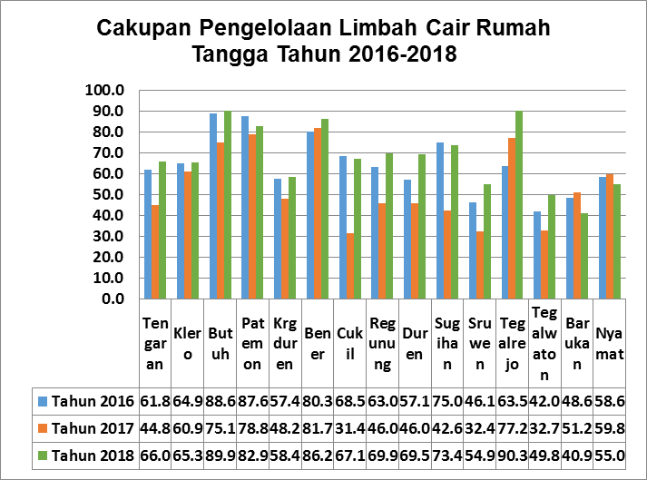
Gambar 2 Cakupan pengelolan limbah cair rumah tangga tahun 2016-2018

Gambar 4.3 menunjukkan bahwa cakupan pengelolaan limbah cair rumah tangga tertinggi pada tahun 2016, tahun 2017, tahun 2018 berada di Desa Butuh (88,6%), Desa Bener (81,7%), Desa Tegalrejo (90,3%). Untuk cakupan pengelolaan limbah cair rumah tangga terendah pada tahun 2016, tahun 2017, tahun 2018 berada di Desa Tegalwaton (42%), Desa Cukil (31,4%), Desa Barukan (40,9%). Selama 3 tahun (2016-2018) Desa Tegalrejo merupakan desa tertinggi didalam cakupan pengelolaan limbah cair rumah yaitu sebesar 90,3% dan terjadi di tahun 2018. Desa Cukil merupakan desa terendah didalam cakupan pengelolaan limbah cair rumah yaitu sebesar 31,4% yang terjadi di tahun 2017.
Pada tahun 2016-2018 cakupan pengelolaan limbah cair rumah tangga di Desa Bener, Desa Tegalrejo mengalami kenaikan setiap tahunnya. Pada tahun 2016 cakupan pengelolaan limbah cair rumah tangga di Desa Bener sebesar 80,3%, tahun 2017 sebesar 81,7% kemudian di tahun 2018 sebesar 86,2%. Pada tahun 2016 cakupan pengelolaan limbah cair rumah tangga di Desa Tegalrejo sebesar 63,5%, tahun 2017 sebesar 77,2% kemudian di tahun 2018 sebesar 90,3%.
Pada tahun 2016-2018 cakupan pengelolaan limbah cair rumah tangga di Desa Cukil, Desa Sugihan mengalami penurunan yang cukup tinggi di tahun 2017. Pada tahun 2016 dan tahun 2018 cakupan pengelolaan limbah cair rumah tangga di Desa Cukil sebesar 68,5% dan 67,1% sedangkan di tahun 2017 hanya sebesar 31,4%. Pada tahun 2016 dan tahun 2018 cakupan pengelolaan limbah cair rumah tangga di Desa Sugihan sebesar 75% dan 73,4% sedangkan di tahun 2017 hanya sebesar 42,6%.
Limbah cair rumah tangga merupakan air hasil sisa atau sampah cair yang dihasilkan dari kegiatan rumah tangga yang pada umunya mengandung zat-zat yang berbahaya bagi kesehatan. Limbah cair rumah tangga juga dapat mencemari lingkungan apabila tidak diolah dengan baik. Pengolahan air limbah dilakukan untuk mengurangi beban alam didalam mengurai padatan tersuspensi, senyawa-senyawa organik, mikroba pathogen. Air limbah hasil dari kegiatan sehari-hari seperti kegiatan mencuci, memasak, mandi sebaiknya disalurkan ke saluran pembuangan limbah yang memenuhi syarat, sehingga tidak mengotori lingkungan pemukiman dan tidak menjadi tempat berkembangbiaknya vektor penyakit. Salah satu syarat didalam pembuatan saluran limbah yang baik yaitu tidak mencemari air permukaan sehingga jarak amanya lebih dari 10 meter. Sayarat yang lain yaitu saluran pembuangan limbah tidak menimbulkan bau, tidak menimbulkan genangan air, tidak mudah terjangkau vektor penyakit atau serangga dan sebaiknya dalam kondisi tertutup.
Kondisi pengelolaan limbah pada warga di Kecamatan Tengaran adalah tidak banyak terdapat limbah cair yang mengenang di saluran pembuangan limbah. Kondisi pengelolaan limbah di wilayah kerja Puskesmas Tengaran tahun 2016-2018 berbedabeda di setiap desanya. Desa dengan pengelolaan limbah rumah tangga yang memenuhi syarat selam tahun 2016-2018 yang selalu baik adalah Desa Butuh, Desa Patemon dan Desa Bener, sedangkan desa dengan pengelolaan limbah rumah tangga yang memenuhi syarat selam tahun 2016-2018 yang selalu buruk adalah Desa Tegalwaton, Desa Sruwen dan Desa Barukan.

Cakupan Ketersediaan air bersih tahun 2016-2018
Gambar 4.4 merupakan hasil dari pengolahan data sekunder. Data sekunder yang digunakan merupakan profil kesehatan Puskesmas Tengaran pada tahun 2016, tahun 2017, dan tahun 2018. Angka yang tersaji di grafik batang merupakan cakupan kepemilikan air bersih. Jumlah penduduk yang memiliki air bersih disajikan dalam bentuk persentase. Persentase kepemilikan air bersih didapat dari hasil pembagian jumlah penduduk yang memiliki air bersih dengan jumlah seluruh penduduk yang terdapat di salahsatu desa kemudian dikali 100%. Proses perhitungan tersebut dilakukan kembali untuk setiap desa yang berada di wilayah kerja Puskesmas Tengaran.
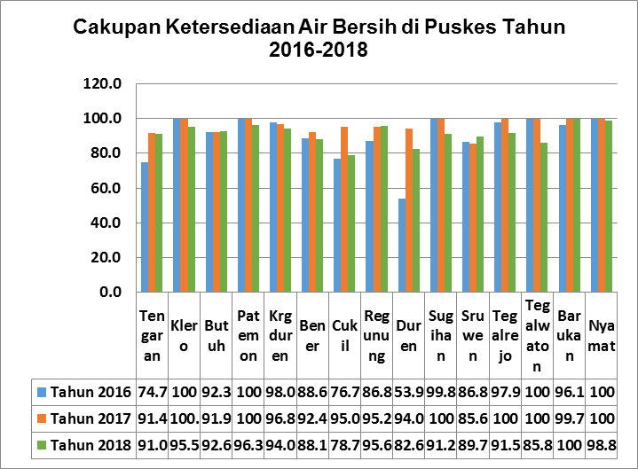
Gambar 3 Cakupan Ketersediaan air bersih tahun 2016-2018

Gambar 4.2 menunjukkan bahwa cakupan kepemilikan air bersih tertinggi pada tahun 2016 berada di Desa Klero (100%), Desa Patemon (100%), Desa Tegalwaton (100%), Desa Nyamat (100%). Pada tahun 2017 cakupan kepemilikan air bersih tertinggi berada di Desa Klero (100%), Desa Patemon (100%), Desa Sugihan (100%), Desa Tegalrejo (100%), Desa Tegalwaton (100%), Desa Nyamat (100%). Pada tahun 2018 kepemilikan air bersih tertinggi berada di Desa Barukan (100%). Untuk cakupan kepemilikan air bersih terendah pada tahun 2016, tahun 2017, tahun 2018 berada di Desa Duren (53,9%), Desa Sruwen (85,6%), Desa Cukil (78,7%).
Pada tahun 2016-2018 cakupan kepemilikan air bersih di Desa Regunung, Desa Barukan mengalami kenaikan setiap tahunnya. Pada tahun 2016 cakupan kepemilikan air bersih di Desa Regunung sebesar 86,8%, tahun 2017 sebesar 95,2% kemudian di tahun 2018 sebesar 95,6%. Pada tahun 2016 cakupan kepemilikan air bersih di Desa Barukan sebesar 96,1%, tahun 2017 sebesar 99,7% kemudian di tahun 2018 sebesar 100%.
Pada tahun 2016-2018 cakupan kepemilikan air bersih di Desa Klero, Desa Patemon, Desa Karangduren, Desa Tegalwaton, Desa Nyamat mengalami penurunan setiap tahunnya. Pada tahun 2016 cakupan kepemilikan air bersih di Desa Klero sebesar 100%, tahun 2017 sebesar 100% kemudian di tahun 2018 sebesar 95,5%. Pada tahun 2016 cakupan kepemilikan air bersih di Desa Patemon sebesar 100%, tahun 2017 sebesar 100% kemudian di tahun 2018 sebesar 96,3%. Pada tahun 2016 cakupan kepemilikan air bersih di Desa Karangduren sebesar 98%, tahun 2017 sebesar 96,8% kemudian di tahun 2018 sebesar 94%. Pada tahun 2016 cakupan kepemilikan air bersih di Desa Tegalwaton sebesar 100%, tahun 2017 sebesar 100% kemudian di tahun 2018 sebesar 85,8%. Pada tahun 2016 cakupan kepemilikan air bersih di Desa Nyamat sebesar 100%, tahun 2017 sebesar 100% kemudian di tahun 2018 sebesar 98,8%.
Air bersih adalah air yang kualitasnya sudah memenuhi standart kesehatan dan dapat digunakan masyarakat untuk memenuhi kebutuhan sehari-hari. Air bersih biasanya digunakan untuk kegiatan mencuci, mandi, memasak, dan untuk air minum. Air bersih yang digunakan untuk agar minum seharusnya melalui proses pemasakan terlebih dahulu. Hal ini dikarenakan air merupakan salah satu tempat berkembangbiaknya vektor penyakit dan sebagai tempat penularan penyakit. Oleh karena itu air bersih yang digunakan seharusnya sudah memenuhi syarat dan secara terus menerus dapat diambil dari sumbernya. Syarat air bersih dapat dibedakan dalam kategori fisik, kimia dan bakteriologis. Dalam kategori fisik air bersih harus tidak berwarna, tidak berbau, tidak berasa, dan tidak keruh. Dalam kategori bakteriologis, air bersih sebaiknya tidak mengandung kuman-kuman pathogen, parasite dan bakteri e-coli. Dalam kategori kimia, air bersih sebaiknya tidak mengandung zat-zat yang melebihi baku mutu kesehatan seperti zat beracun.
Kondisi ketersediaan air bersih di wilayah kerja Puskesmas Tengaran tahun 2016-2018 berbedabeda di setiap desanya. Desa dengan pengelolaan ketersediaan air bersih selama tahun 2016-2018 yang selalu baik adalah Desa Tegalwaton, Desa Nyamat dan Desa Sugihan, sedangkan desa dengan ketersediaan air bersih selama tahun 2016-2018 yang selalu buruk adalah Desa Duren, Desa Cukil dan Desa Bener.
Sumber air bersih di Kecamatan Tengaran didapat dari jaringan perpipaan dan jaringan bukan perpipaan. Jaringan perpipaan berasal dari PDAM (Perusahaan Daerah Air Minum) dan BPSPAM (Badan Peningkatan Penyelengaraan Sistem Penyediaan Air Minum). Sedangkan jaringan bukan perpipaan berasal dari sumur gali terlindung, sumur gali dengan pompa, terminal air, mata air terlindung, penampungan air hujan

Cakupan Ketersediaan jamban tahun 2016-2018
Gambar 4 merupakan hasil dari pengolahan data sekunder. Data sekunder yang digunakan merupakan profil kesehatan Puskesmas Tengaran pada tahun 2016, tahun 2017, dan tahun 2018. Angka yang tersaji di grafik batang merupakan cakupan kepemilikan jamban. Jumlah penduduk dengan kepemilikan jamban disajikan dalam bentuk persentase. Persentase penduduk dengan kepemilikan jamban didapat dari hasil pembagian jumlah penduduk yang memiliki jamban sehat dengan jumlah seluruh penduduk yang terdapat di salahsatu desa kemudian dikali 100%. Proses perhitungan tersebut dilakukan kembali untuk setiap desa yang berada di wilayah kerja Puskesmas Tengaran
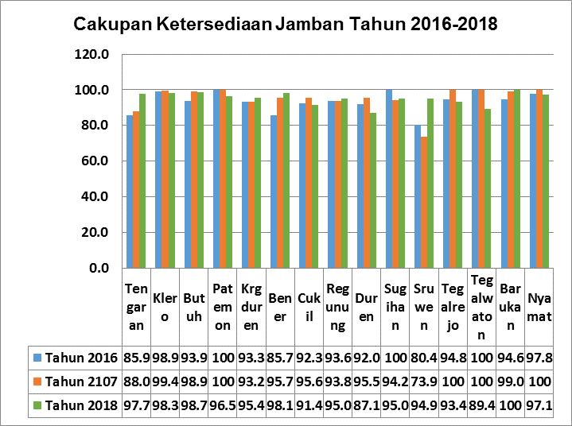
Gambar 4 Ketersediaan Jamban Sehat 2016-2018

Gambar 4.2 menunjukkan bahwa cakupan kepemilikan jamban tertinggi pada tahun 2016 berada di Desa Patemon (100%), Desa Sugihan (100%), Desa Tegalwaton (100%). Pada tahun 2017 cakupan kepemilikan jamban tertinggi berada di Desa Patemon (100%), Desa Tegalrejo (100%), Desa Tegalwaton (100%), Desa Nyamat (100%). Pada tahun 2018 kepemilikan jamban tertinggi berada di Desa Barukan (100%). Untuk cakupan kepemilikan jamban terendah pada tahun 2016, tahun 2017, tahun 2018 berada di Desa Sruwen (80,4%), Desa Sruwen (73,9%), Desa Duren (87,1%).
Pada tahun 2016-2018 cakupan kepemilikan jamban di Desa Tengaran, Desa Bener, Desa Regunung, Desa Barukan mengalami kenaikan setiap tahunnya. Pada tahun 2016 cakupan kepemilikan jamban di Desa Tengaran sebesar 85,9%, tahun 2017 sebesar 88% kemudian di tahun 2018 sebesar 97,7%. Pada tahun 2016 cakupan kepemilikan jamban di Desa Bener sebesar 85,7%, tahun 2017 sebesar 95,7% kemudian di tahun 2018 sebesar 98,1%. Pada tahun 2016 cakupan kepemilikan jamban di Desa Regunung sebesar 93,6%, tahun 2017 sebesar 93,8% kemudian di tahun 2018 sebesar 95%. Pada tahun 2016 cakupan kepemilikan jamban di Desa Barukan sebesar 94,6%, tahun 2017 sebesar 99% kemudian di tahun 2018 sebesar 100%.
Pada tahun 2016-2018 cakupan kepemilikan jamban di Desa Patemon, Desa Tegalwaton mengalami penurunan setiap tahunnya. Pada tahun 2016 cakupan kepemilikan jamban di Desa Patemon sebesar 100%, tahun 2017 sebesar 100% kemudian di tahun 2018 sebesar 96,5%. Pada tahun 2016 cakupan kepemilikan jamban di Desa Tegalwaton sebesar 100%, tahun 2017 sebesar 100% kemudian di tahun 2018 sebesar 89,4%.
Jamban merupakan sarana untuk pembuangan tinja atau kotoran manusia sehingga tidak mencemari lingkungan. Jamban sehat digunakan untuk mencegah terjadinya kontak antara manusia dan tinja dan juga menghindari adanya kontaminasi tinja ke badan air. Adapun syarat untuk jamban sehat adalah memiliki dinding, atap, septi tank, ventilasi, dan dudukan yang mudah digunakan. Syarat yang lain untuk jamban sehat adalah tidak mudah terjangkau oleh serangga atau binatang, tidak menimbulkan bau, tidak mencemari air permukaan dan sebaiknya mudah dibersihkan. Sebaiknya jarak jamban dengan sumber air lebih dari 10 meter. Karena dikhawatirkan sumber air bersih tercemar oleh tinja.
Kondisi ketersediaan jamban di wilayah kerja Puskesmas Tengaran tahun 2016-2018 berbedabeda di setiap desanya. Desa dengan pengelolaan ketersediaan jamban sehat selama tahun 2016-2018 yang selalu baik adalah Desa Tegalwaton, Desa Patemon dan Desa Nyamat, sedangkan desa dengan ketersediaan jamban sehat selama tahun 2016-2018 yang selalu buruk adalah Desa Sruwen, Desa Tengaran dan Desa Duren. Jenis jamban di wilayah Kecamatan Tengaran yang digunakan oleh warganya adalah jamban komunal, jamban leher angsa, jamban plengsengan dan jamban cemplung.

SIMPULAN
Pada tahun 2016 kondisi pengelolaan sampah rumah tangga yang memenuhi syarat terbaik berada di DesaTengaran(91,8%), Desa Patemon(91,8%) dan yang terburuh berada di Desa Duren(42,9%) Pada tahun 2017 kondisi pengelolaan sampah rumah tangga yang memenuhi syarat terbaik berada di Desa Tegalrejo(87,6%) dan yang terburuh berada di Desa Sruwen(27,9%) Pada tahun 2018 kondisi pengelolaan sampah rumah tangga yang memenuhi syarat terbaik berada di Desa Tengaran(98,5%) dan yang terburuh berada di Desa Duren(50%)
Pada tahun 2016 kondisi pengelolaan limbah rumah tangga yang memenuhi syarat terbaik berada di Desa Butuh(88,6%) dan yang terburuh berada di Desa Tegalwaton(42%) Pada tahun 2017 kondisi pengelolaan limbah rumah tangga yang memenuhi syarat terbaik berada di Desa Bener(81,7%) dan yang terburuh berada di Desa Cukil(31,4%) Pada tahun 2018 kondisi pengelolaan limbah rumah tangga yang memenuhi syarat terbaik berada di Desa Tengaran(66%) dan yang terburuh berada di Desa Tegalwaton(40,9%)
Pada tahun 2016 ketersediaan air yang terbaik berada di Desa Tegalwaton(100%) dan yang terburuh berada di Desa Duren(53,9%) Pada tahun 2017 ketersediaan air yang terbaik berada di Desa Tegalwaton(100%) dan yang terburuh berada di Desa Sruwen(86%) Pada tahun 2018 ketersediaan air yang terbaik berada di Desa Tegalwaton(100%) dan yang terburuh berada di Desa Duren(82,6%)
Pada tahun 2016 kondisi jamban baik yang terbaik berada di Desa Tegalwaton(100%) dan yang terburuh berada di Desa Sruwen(80,4%) Pada tahun 2017 kondisi jamban baik yang terbaik berada di Desa Tegalwaton(100%) dan yang terburuh berada di Desa Sruwen(73,9%) Pada tahun 2018 kondisi jamban baik yang terbaik berada di Desa Tegalwaton(100%) dan yang terburuh berada di Desa Barukan(89,4%)

DAFTAR PUSTAKA
- Departemen Kesehatan Republik Indonesia. Riset Kesehatan Dasar (RISKESDA) 2018. Jakarta; 2018.
- Centers for Disease Control and Prevention. Diarrhea: Common ilness, global killer. USA: Department of Health and Human Service; 2015.
- World Health Organization. Data and Statistic: Morbididty and Mortality Infectious Disease 2011. Geneva: World Health Organization Press; 2012.
- Kementrian Kesehatan Republik Indonesia. Profil Kesehatan Indonesia 2016. Jakarta; 2016.
- Kementrian Kesehatan Republik Indonesia. Profil Kesehatan Indonesia 2017. Jakarta; 2017.
- Kementrian Kesehatan Republik Indonesia. Profil Kesehatan Indonesia 2018. Jakarta; 2018.
- Dinas Kesehatan Provinsi Jawa Tengah. Profil Kesehatan Jawa Tengah 2017. Semarang; 2017.
- Dinas Kesehatan Provinsi Jawa Tengah. Profil Kesehatan Jawa Tengah 2018. Semarang; 2018.
- Notoatmodjo, S. Ilmu Kesehatan Masyarakat Prinsip-Prinsip Dasar. Jakarta: PT Rineka Cipta; 2010.
- Sucipto A.C. Aspek Kesehatan Masyarakat dalam AMDAL. Yogyakarta: Gosyen Published; 2011.
- World Health Organization. The Treatment of Diarrhea. Geneva: World Health Organization Press; 2010.
- Dinas Kesehatan Provinsi Jawa Tengah. Profil Kesehatan Jawa Tengah 2016. Semarang; 2016.
- Dinas Kesehatan Kabupaten Semarang. Profil Kesehatan Kabupaten Semarang 2016. Semarang; 2016.
- Dinas Kesehatan Kabupaten Semarang. Profil Kesehatan Kabupaten Semarang 2017. Semarang; 2017.
- Samiyati, M. & Suhartono, D. Hubungan Sanitasi Lingkungan Rumah dengan Kejadian Diare pada Balita di Wilayah Kerja Puskesmas Karanganyar Kabupaten Pekalongan. Jurnal Kesehatan Masyarakat; 2019. 7(1): 388-395.
- Sidhi, A.N., Mursid, R., Nikie, A.Y.D., Hubungan Kualitas Sanitasi Lingkungan dan Bakteriologis Air Bersih terhadap Kejadian Diare pada Balita di Wilayah Kerja Puskesmas Adiwerna Kabupaten Tegal. Jurnal Kesehatan Masyarakat; 2016. 4(2): 665-676.
- Departemen Kesehatan Republik Indonesia. Buku Pedoman Pelaksanaan Program P2 Diare. Jakarta: Ditjen PPM & PLP; 2010.
- Sumampouw, O.J. Diare Balita. Yogyakarta: CV Budi Utama. 2017.
- Suharyono. Diare Akut Klinik dan Laboratorik. Jakarta: Rineka Cipta; 2012.
- Kementrian Kesehatan Republik Indonesia. Profil Kesehatan Indonesia 2014. Jakarta; 2014.
- Kementrian Kesehatan Republik Indonesia. Profil Kesehatan Indonesia 2015. Jakarta; 2015.
- Mundiatun, D. Pengelolaan Kesehatan Lingkungan. Yogyakarta: Gava Media; 2015.
- Artiningrum, T. & Citra, A.H. Pengenalan Sanitasi Lingkungan. Yogyakarta: CV Budi Utama; 2018.
- Peraturan Pemerintah Nomor 82 Tahun 2001 tentang Pengelolaan Kualitas Air dan Pengendalian Pencemaran Air. Jakarta; 2001.
- Peraturan Pemerintah Nomor 121 Tahun 2015 tentang Pengusahaan Sumber Daya Air. Jakarta; 2015.
- Direktorat Pengembangan Penyehatan Lingkungan Pemukiman. Materi Bidang Air Limbah. Jakarta: Kementrian Pekerjaan Umum; 2012.
- Rejeki, S. Sanitasi, Hygiene, dan Kesehatan dan Keselamatan Kerja (K3). Bandung: Penerbit Rekayasa Sains; 2015.
- Muhajjar, M., Mursid, R., Nikie, A.Y.D. Analisis Spasial Hubungan Kualitas Lingkungan dengan Kejadian Diare pada Balita di Kecamatan Genuk Kota Semarang. Jurnal Kesehatan Masyarakat; 2016. 4(3): 807-816.
- Langit, L.S. Hubungan Kondisi Sanitasi Dasar Rumah dengan Kejadian Diare pada Balita di Wilayah Kerja Puskesmas Rembang 2. Jurnal Kesehatan Masyarakat: 2016. 4(2): 160-165.
- Sharfina, H., Rudi, F., Dian, R. Pengaruh Faktor Lingkungan dan Perilaku Terhadap Kejadian Diare pada Balita di Wilayah Kerja Puskesmas Sungai Tabuk Kabupaten Banjar. Jurnal Publikasi Kesehatan Masyarakat Indonesia; 2016. 3(3): 88-93.
- Nurnaningsi, S., Yusuf, S., Andi, F.F. Faktor yang Berhubungan dengan Kejadian Diare pada Balita di Wilayah Kerja Puskesmas Abeli Bagian Pesisir Kota Kendari Tahun 2017. Jurnal Ilmiah Mahasiswa Kesehtan Masyarakat; 2017. 2(6): 1-11.
- Patmawati, R.F. Faktor-Faktor yang Berhubungan dengan Kejadian Diare di Desa Bonne-Bonne Kecamatan Mapilli Kabupaten Polewali Mandar. Jurnal Kesehatan Masyarakat; 2017. 3(1): 58-65.
- Pradhana, A.D., Mursid, R., Tri, J. Hubungan Sanitasi Dasar dan Personaly Hygiene dengan Kejadian Diare pada Balita di Wilayah Kerja Puskesmas Tasikmadu Kabupaten Karanganyar. Jurnal Kesehatan Masyarakat; 2017. 5(1): 422-429.

